
PROTOCOLLO PER LA PREVENZIONE E IL CONTRASTO AI FENOMENI DI BULLISMO E CYBERBULLISMO A.S. 2025/2026

Il bullismo è un fenomeno preoccupante, in genere diffuso tra gli adolescenti negli ambienti scolastici. Può manifestarsi in varie forme, attraverso violenze fisiche, verbali, gestuali o relazionali. A questo si aggiunge il cyberbullismo: la manifestazione in Rete degli atti violenti e intimidatori. Il nostro Istituto è attento alle tematiche del bullismo e del cyberbullismo e pertanto mette in atto ogni forma di prevenzione per evitare l’insorgere e la diffusione di episodi legati a tali fenomeni.Tutta la comunità scolastica è impegnata quotidianamente a contrastare ogni forma di prevaricazione e violenza, mediante diverse strategie di intervento utili ad arginare comportamenti a rischio, mettendo in atto interventi a supporto della prevenzione e del contrasto dei fenomeni di bullismo e cyberbullismo, per promuovere la Legalità come uno stile di vita portatore di salute e serenità. Da parte nostra siamo chiamati a realizzare azioni preventive che includono: la formazione del personale scolastico e dei genitori, la nomina e la formazione di un Team antibullismo e cyberbullismo, la promozione di un ruolo attivo degli alunni, la previsione di misure di sostegno e di rieducazione dei minori coinvolti.

NORMATIVA DI RIFERIMENTO:
L. 29 maggio 2017 n. 71, Disposizioni e tutela dei minori per la prevenzione ed il contrasto del fenomeno del cyberbullismo, pubblicata in Gazzetta Ufficiale il 3 giugno 2017.
Dal 2017, anno della prima edizione, ogni 7 febbraio si celebra la “Giornata mondiale contro bullismo e cyberbullismo”. Un appuntamento che riveste un'importanza basilare nel far prendere coscienza a giovani e adulti riguardo un problema sempre più diffuso e preoccupante come quello del bullismo in tutte le sue forme.
La legge n. 70 del 17 maggio 2024, Al fine di rafforzare la prevenzione e il contrasto del cyberbullismo e del bullismo e potenziare la protezione delle vittime.
Questa norma estende espressamente l’applicazione della legge del 2017 anche al bullismo. Una delle principali novità è, infatti, l’introduzione della definizione di “bullismo”, che include aggressioni o molestie reiterate, da parte di una singola persona o di un gruppo di persone, in danno di un minore o di un gruppo di minori, idonee a provocare sentimenti di ansia, di timore, di isolamento o di emarginazione, attraverso atti o comportamenti vessatori, pressioni o violenze fisiche o psicologiche, istigazione al suicidio o all’autolesionismo, minacce o ricatti, furti o danneggiamenti, offese o derisioni.
Viene poi previsto dalla nuova legge il potenziamento del servizio di supporto psicologico agli studenti, consentendo alle Regioni di attivare, presso le istituzioni scolastiche, un servizio di assistenza psicologica per favorire lo sviluppo e la formazione degli studenti e prevenire situazioni di disagio, anche attraverso il coinvolgimento delle famiglie.
La legge n. 70/2024 introduce anche nuove norme per la prevenzione e il contrasto del bullismo e del cyberbullismo negli istituti scolastici, prevedendo che ogni scuola istituisca un tavolo permanente di monitoraggio e che adotti un codice interno per la prevenzione e il contrasto di questi fenomeni.
Inoltre, se un dirigente scolastico viene a conoscenza di atti di bullismo o cyberbullismo, è tenuto a informare tempestivamente i genitori e promuove adeguate iniziative di carattere educativo nei confronti dei minori coinvolti.
Nei casi più gravi, se si tratta di condotte reiterate o se le iniziative di carattere educativo adottate dalla scuola non hanno avuto esito positivo, il dirigente scolastico deve rivolgersi alle autorità competenti.
Un’altra importante novità è rappresentata dalle misure rieducative previste per i minori responsabili di condotte aggressive o lesive della dignità altrui.
Il Tribunale per i minorenni potrà disporre lo svolgimento di progetti di intervento educativo con finalità rieducativa e riparativa sotto la direzione e il controllo dei servizi sociali. Questi percorsi potranno prevedere lo svolgimento di attività di volontariato sociale, la partecipazione a laboratori teatrali o di scrittura creativa, a corsi di musica e lo svolgimento di attività sportive, artistiche o altre attività idonee a sviluppare nel minore sentimenti di rispetto nei confronti degli altri e ad alimentare dinamiche relazionali sane e positive tra pari e forme di comunicazione non violente.

L’art. 4 istituisce, la «Giornata del rispetto», quale momento specifico di approfondimento delle tematiche del rispetto degli altri, della sensibilizzazione sui temi della non violenza psicologica e fisica, del contrasto di ogni forma di discriminazione e prevaricazione. La Giornata ricorre il giorno 20 gennaio. Nella settimana che precede la Giornata, le scuole possono riservare adeguati spazi per lo svolgimento di attività didattiche volte a sensibilizzare gli alunni sul significato della ricorrenza stessa e delle attività previste dalla presente legge.
La “Giornata del rispetto” in memoria di Willy Monteiro Duarte, giovane italiano di origine capoverdiana che venne ucciso durante un pestaggio il 6 settembre 2020 a Colleferro (Roma) nel tentativo di difendere un amico in difficoltà, le scuole si dedicheranno ad affrontare le tematiche del rispetto degli altri, della sensibilizzazione contro la violenza psicologica e fisica e del contrasto di ogni forma di discriminazione e prevaricazione.

Tenuto conto degli adempimenti previsti dalla Legge n. 70 del 2024, (Nota MIM 121 del 20/01/2025 concernente disposizioni a tutela dei minori per la prevenzione e il contrasto dei fenomeni del bullismo e del cyberbullismo) si comunica la costituzione all’interno del nostro Istituto Comprensivo del Team antibullismo che risulta essere così costituito:

- DIRIGENTE SCOLASTICA DOTT.ssa LUIGIA CONTE
- COLLABORATORI DEL DS: prof. Musto e prof. Passalacqua
- RESPONSABILI DI PLESSO S.S.1° E SCUOLA PRIMARIA: Rosa Alba Colucci, Fortuna Antonia Masucci, Maria Pesce

ANIMATORE DIGITALE: Prof. Picciocchi Saverio
I Referenti Antibullismo e Cyberbullismo e i membri del TEAM ANTIBULLISMO e per l’EMERGENZA avranno i seguenti compiti:
Promuovere la conoscenza e la consapevolezza del Bullismo e del Cyberbullismo attraverso progetti d’istituto che coinvolgano genitori, studenti e tutto il personale;
Coordinare le attività di prevenzione ed informazione sulle sanzioni previste e sulle responsabilità di natura civile e penale, anche con eventuale affiancamento di genitori e studenti;
Accogliere e valutare le segnalazioni da parte di docenti, alunni/e, genitori, personale ATA e raccogliere le segnalazioni sulla base dei modelli predisposti;
Collaborare con gli insegnanti della scuola, proporre corsi di formazione al Collegio dei docenti, coadiuvare la Dirigente scolastica nella redazione dei Piani di vigilanza attiva ai fini della prevenzione degli episodi di Bullismo e di Cyberbullismo;
Rivolgersi anche a partner esterni alla scuola, quali servizi sociali e sanitari, forze di polizia per realizzare progetti di prevenzione;
Mantenere rapporti con i Referenti Regionali e Provinciali, con gli Enti locali, le Associazioni del territorio e le Forze dell’Ordine;
Partecipare alla formazione on line su piattaforma ELISA (piattaformaelisa.it) rivolta a Referenti per il Bullismo e il Cyberbullismo, componenti del team e Dirigenti scolastici.
Gestire le situazioni acute di Bullismo e Cyberbullismo

Link utili da consultare

Sitografia di riferimento
Ai seguenti link è possibile reperire materiale didattico da utilizzare in classe o consultare approfondimenti sui temi dell’educazione affettiva e digitale
▪ Generazioni Connesse: Safer Internet Centre - MIUR - https://www.generazioniconnesse.it (sezioni: tematiche, kit didattici, formazione)
▪ Piattaforma ELISA - MIUR - https://www.piattaformaelisa.it/piattaforma-e-learning
▪ Parole O-stili - https://paroleostili.it/
▪ #Cuoriconnessi contro il bullismo – https://www.cuoriconnessi.it

Quali violazioni di legge comportano il bullismo e cyberbullismo
Nell’ordinamento giuridico italiano non esiste una specifica fattispecie di reato atta a punire il
bullismo ed il cyberbullismo in quanto tali; tuttavia a tali fenomeni possono essere ricondotti una
pluralità di comportamenti penalmente rilevanti e diverse norme di legge nel Codice Civile, Penale
e nella Costituzione puniscono tali comportamenti. Secondo il diritto penale, “è imputabile chi, nel
momento in cui ha commesso il fatto, aveva compiuto quattordici anni” (art. 98 c.p.). Di seguito gli
articoli del Codice Penale ed i corrispondenti reati nei quali si può incorrere con una condotta sia di
bullismo che di cyberbullismo:
BULLISMO
art. 595 diffamazione*
art. 612 Minaccia
art. 660 molestia o disturbo alle persone
art. 610 violenza privata
art. 581 percosse
art. 582 lesioni personali
art. 590 lesioni personali colpose
art. 624 furto
art. 629 estorsione
art. 414 istigazione a delinquere
art. 635 danneggiamento alle cose
CYBERBULLISMO
art. 615 bis Interferenze illecite nella vita privata
art. 595 Diffamazione aggravata
art. 612 bis Atti persecutori
art. 494 Sostituzione di persona
art. 600 ter Pornografia minorile
art. 615 ter Accesso abusivo ad un sistema informatico o telematico
art. 616 Violazione, sottrazione e soppressione di corrispondenza*
art. 414 Istigazione a delinquere
art. 629 Estorsione
art. 580 Istigazione o aiuto al suicidio
*procedibile esclusivamente a querela di parte
Limiti di età per l’iscrizione ai social network
• Chi risiede in un Paese dell'Unione Europea deve avere almeno 16 anni per registrarsi e
utilizzare WhatsApp;
• Per creare un account su Instagram, bisogna avere almeno 13 anni;
• 13 anni è l'età minima secondo i termini e le condizioni di TikTok;
• Per creare un account su Facebook, bisogna avere almeno 13 anni
RESPONSABILITÀ DERIVANTI DALLA NORMATIVA
Per quanto riguarda la responsabilità del minorenne, secondo il diritto civile, delle conseguenze
dannose degli atti del minorenne risponde:
• il genitore per culpa in educando e culpa in vigilando (art. 2048, I co., c.c.),
• la scuola per culpa in vigilando (art. 2048, II e III co., c.c.).
Si precisa che l’affidamento alla vigilanza di terzi solleva i genitori dalla presunzione di culpa in
vigilando, ma non anche da quella di culpa in educando.
I genitori sono pertanto responsabili dei figli minori sia per quanto concerne gli illeciti
comportamenti che siano frutto di omessa o carente sorveglianza, sia per quanto concerne gli
illeciti riconducibili ad oggettive carenze nell'attività educativa, che si manifestino nel mancato
rispetto delle regole della civile coesistenza vigenti nei diversi ambiti del contesto sociale in cui il
soggetto si trovi ad operare.
La Legge 29 maggio 2017, n. 71, Disposizioni a tutela dei minori per la prevenzione ed il contrasto del fenomeno del cyberbullismo, che riconosce espressamente una specifica funzione educativa della scuola, prevede un complesso di misure volte alla prevenzione e al contrasto del cyberbullismo, con speciale attenzione alla tutela dei minori, privilegiando azioni di carattere formativo-educativo.

MODULISTICA
In questa sezione sono raccolti tutti i documenti riferiti alle procedure e alle azioni da compiersi quando si sospetta o si è vittima di bullismo e/o cyberbullismo, utili a docenti, genitori e alunni.

PROCEDURA
Allegato 1 – Scheda di prima segnalazione
Allegato 2 – Scheda di valutazione approfondita
Allegato 3 – Scheda di monitoraggio

FINALITÀ
Obiettivo di questo protocollo è quello di definire le modalità operative per prevenire, individuare, affrontare e contrastare tutte le forme di bullismo e cyberbullismo che possono presentarsi a scuola. Il protocollo d’azione si configura come una procedura di “prevenzione indicata” da seguire nella gestione di presunte azioni di bullismo, cyberbullismo e vittimizzazione avvenute all’interno dell’Istituto.
La procedura prevede quattro fasi:
- raccolta della segnalazione e presa in carico del caso;
- approfondimento della situazione per definire il fenomeno;
- gestione del caso e scelta degli interventi più adeguati da attuare;
- monitoraggio della situazione e dell’efficacia degli interventi. Si veda lo schema riportato nel seguito

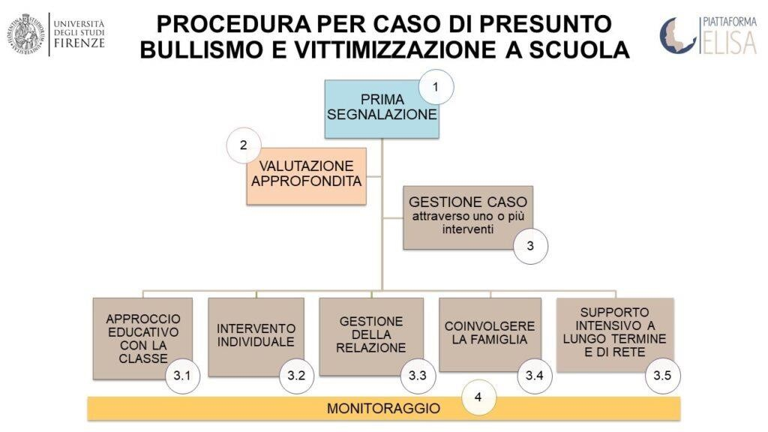

STEP 1. PRIMA SEGNALAZIONE
- La scheda di prima segnalazione ha lo scopo di accogliere tempestivamente la segnalazione del presunto caso di bullismo e cyberbullismo in modo da poter prendere in carico la situazione. Serve, quindi, ad attivare un processo di attenzione e di successiva valutazione in modo tale che tutte le potenziali situazioni di sofferenza non vengano sottovalutate e ritenute erroneamente poco importanti.
- La scheda può essere compilata da qualsiasi persona interna o esterna alla scuola.
Gli adulti, genitori, insegnanti, Ata, ecc. compilano la scheda predisposta e la consegnano direttamente ad un componente del Team Antibullismo.
- Una volta ricevuta la scheda (allegato 1), il componente del Team antibullismo, informa i restanti membri del Team, il coordinatore di classe della vittima e quello del bullo/i e il Dirigente.

STEP 2. VALUTAZIONE APPROFONDITA
- Il passo successivo alla prima segnalazione consiste nello svolgere una valutazione più approfondita dell’accaduto attraverso colloqui con le persone coinvolte. Lo scopo è quello di valutare la tipologia e la gravità dell’episodio per poter definire il successivo tipo di intervento.
- I colloqui vengono condotti da uno o più membri del Team Antibullismo insieme ai coordinatori di classe degli alunni coinvolti.
- Durante i colloqui, un membro del Team Antibullismo compila la scheda di valutazione approfondita (Allegato 2 in calce al presente protocollo).
- Questa fase si deve concludere entro 48 ore dal ricevimento della scheda di prima segnalazione da parte di un membro del Team Antibullismo.
- I colloqui possono essere rivolti a tutti gli attori: chi ha fatto la prima segnalazione, vittima, compagni testimoni, insegnanti di classe, genitori, bullo/i. In ogni caso la prima azione deve essere orientata alla tutela della vittima, includendo, successivamente, il bullo/prevaricatore e il gruppo classe.

Il colloquio deve avvenire in luogo tranquillo e riservato.
Il colloquio deve approfondire i seguenti aspetti: l’evento (dove, quando e con quali modalità), le persone coinvolte nei diversi ruoli, la tipologia di comportamento e la loro durata.
È importante condurre il colloquio con tecniche di ascolto attivo che permettano di raccogliere le informazioni salienti in un clima sereno, senza formulare alcun tipo di giudizio. Non colpevolizzare mai le vittime. Rientrano tra le strategie di ascolto attivo le seguenti azioni: non mettere fretta, fare domande aperte senza indirizzare le risposte, riformulare parafrasando i concetti dell’intervistato per essere sicuri di aver capito bene, usare una comunicazione non verbale (volto, postura, tono della voce) che esprimano accoglienza e facilitino l’empatia e l’attenzione.
In caso di più bulli, i colloqui avvengono preferibilmente in modo individuale con ognuno di loro, uno di seguito all’altro, in modo che non vi sia la possibilità di incontrarsi e parlarsi; una volta che tutti i bulli sono stati ascoltati, si procede al colloquio di gruppo; L’incontro tra prevaricatore e vittima può avvenire solo se le parti sono pronte e il Team rileva un genuino senso di pentimento e di riparazione nei prepotenti; è importante: fare in modo di ripercorrere l’accaduto lasciando la parola al bullo/i, ascoltare il vissuto della vittima circa la situazione attuale, condividere le soluzioni positive e predisporre un piano concreto di cambiamento.
Il coinvolgimento del gruppo classe o di possibili spettatori può avvenire solo quando si rileva un chiaro segnale di cambiamento nel presunto bullo (o più di uno) e il coinvolgimento del gruppo non implica esposizioni negative della vittima, ma può facilitare la ricostruzione di un clima e di relazioni positive nella classe.
In generale, è auspicabile seguire il seguente schema di intervento:
- colloquio individuale con la vittima;
- colloquio individuale con il bullo o con ciascun bullo preso singolarmente;
- possibile colloquio con i bulli insieme (in caso di gruppo);
- possibile colloquio con vittima e bullo/i se le condizioni di consapevolezza lo consentono;
- coinvolgimento dei genitori di vittima e bullo/i.
Tuttavia, essendo ogni situazione di bullismo differente in termini di modalità, è opportuno valutare, di volta in volta, quale sia l’ordine più efficace.
A seguito della compilazione dell’Allegato 2, emerge il livello di rischio, che va da un livello meno grave (verde), a un livello sistematico più grave (giallo) fino ad un livello molto grave di emergenza (rosso), come graficizzato nella tabella seguente:

DI RISCHIO DI BULLISMO E DI VITTIMIZZAZIONE |  |  | LIVELLO SISTEMATICO  DI BULLISMO E  VITTIMIZZAZIONE |  |  | LIVELLO DI URGENZA DI  BULLISMO  E VITTIMIZZAZIONE
 | Codice verde |  |  | Codice giallo |  |  | Codice rosso
Situazione da monitorare con interventi preventivi nella classe |  |  | Interventi indicati e strutturati a scuola e in  sequenza coinvolgimento  della rete se non ci sono  risultati |  |  | Interventi di emergenza con supporto della rete

STEP 3. GESTIONE DEL CASO
La tipologia di intervento viene scelta in funzione della gravità del caso, emersa a seguito della valutazione approfondita.
Nelle immagini seguenti sono rappresentati gli interventi a seconda del livello di gravità Se i fatti sono ascrivibili ad un livello di rischio con CODICE VERDE non si interviene in modo specifico ma il Consiglio di classe attua un approccio educativo con la classe (3.1).
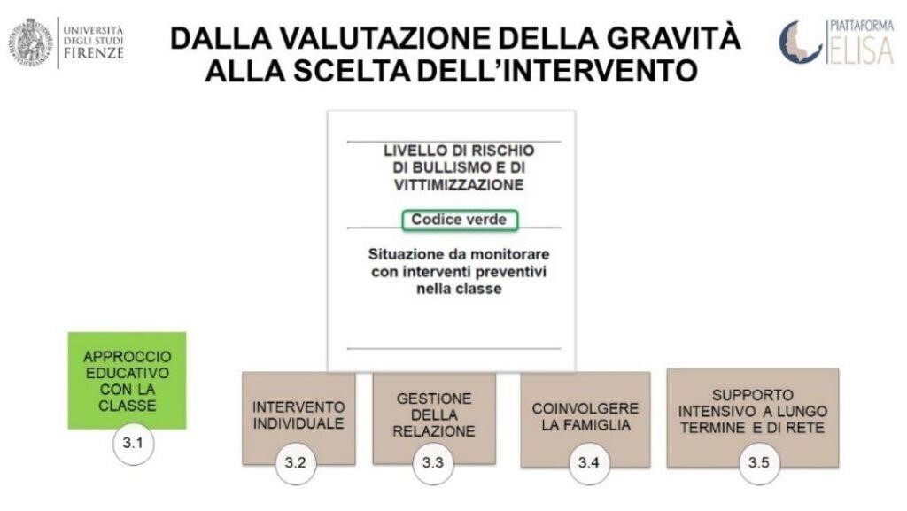
Se i fatti rientrano in un LIVELLO GIALLO O ROSSO si procede nel seguente modo:
- convocazione della famiglia della vittima, da parte del coordinatore di classe: si descrivono i fatti e si fornisce supporto nell’affrontare la situazione, proponendo e concordando modalità di soluzione;
- convocazione della famiglia del bullo, da parte del coordinatore di classe: si descrivono i fatti, si preannunciano le sanzioni disciplinari, si fornisce supporto nell’affrontare la situazione, si analizza l’eventuale necessità di supporti personalizzati;
- convocazione straordinaria del Consiglio di classe: scelta dell’intervento da attuare, da scegliere tra le tipologie 3.1, 3.2, 3.3 e 3.4 nel caso di codice giallo, 3.2, 3.4 e 3.5 nel caso di codice rosso, scelta del tipo di provvedimento disciplinare da prendere nei confronti del bullo;
- registrazione, ad opera del coordinatore, nei verbali del Consiglio di classe di: casi di bullismo, comminazione delle sanzioni deliberate, attività di recupero, collaborazioni con psicologo, forze dell’ordine specializzate nell’intervento per il bullismo e il cyberbullismo, enti del territorio in rete (prefetture, ecc).
- comunicazione formale ai genitori del bullo, da parte del Dirigente, sulle decisioni prese dal Consiglio di classe;
- nel caso la famiglia non collabori, giustifichi, mostri atteggiamenti oppositivi o comunque inadeguatezza, debolezza educativa o sia recidiva nei comportamenti: segnalazione ai Servizi Sociali del Comune.
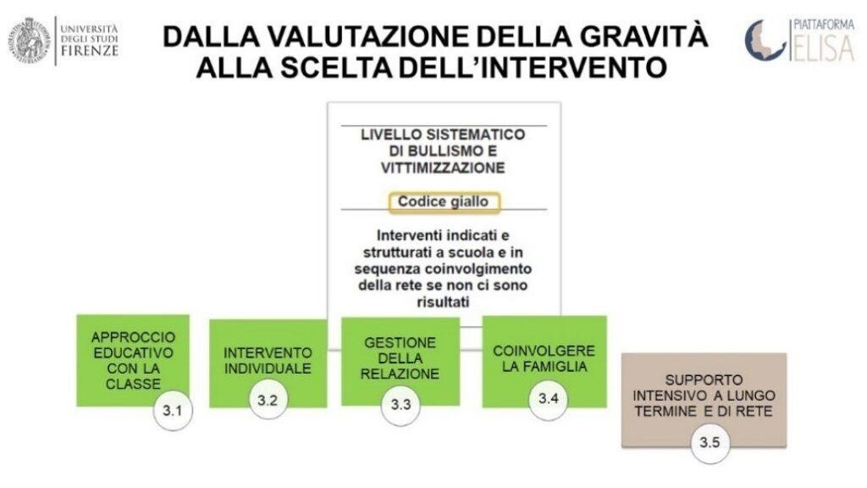

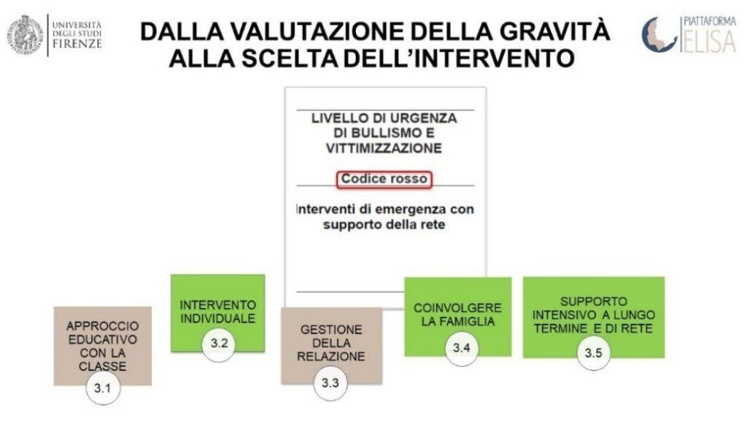

3.1 APPROCCIO EDUCATIVO CON LA CLASSE
L’intervento educativo con la classe può essere adottato in caso di codice verde e giallo, cioè quando:
− Tutto il gruppo-classe è stato coinvolto nell’accaduto;
− Quando il livello di sofferenza della vittima e di gravità non è molto elevato;
− Quando nel gruppo classe ci sono persone di cui la vittima si fida e che possono essere attivate e responsabilizzate verso un’azione di supporto e di difesa della vittima stessa. L’intervento educativo viene progettato e realizzato dai docenti del consiglio di classe degli alunni coinvolti.
Il principale obiettivo dell’intervento educativo è quello di sensibilizzare la classe verso il fenomeno del bullismo e cyberbullismo al fine di aumentare la consapevolezza relativa al fenomeno, alle emozioni e conseguenze per la vittima e l’importanza del ruolo degli spettatori passivi.
Bisogna preferire l’approccio indiretto teso a sensibilizzare la classe rispetto al fenomeno in generale, senza lavorare direttamente sul caso specifico.

3.2 INTERVENTO INDIVIDUALE

Interventi individualizzati con il bullo
Il bullo necessita di un supporto al fine di: capire le conseguenze delle proprie azioni, imparare a rispettare i diritti degli altri, potenziare l’empatia nei confronti degli altri, controllare la propria rabbia e impulsività, trovare modi positivi per avere l’attenzione dei pari e affermarsi nel gruppo. I precedenti obiettivi possono essere raggiunti attraverso colloqui di responsabilizzazione, colloqui riparativi.

Interventi individualizzati con la vittima
La vittima ha bisogno di supporto per: gestire le sue emozioni negative (paura, vergogna e senso di colpa), rielaborare l’esperienza, rispondere in modo assertivo alle prepotenze subite, sviluppare fiducia nelle proprie potenzialità e credere che il bullismo possa terminare ed essere risolto.

3.3 GESTIONE DELLE RELAZIONI
La mediazione permette di arrivare con successo alla risoluzione costruttiva del problema, esplorando le cause del conflitto e promuovendo una soluzione condivisa da entrambe le parti. Prevede di preparare gli studenti, attraverso colloqui individuali, ad un incontro condiviso finalizzato a trovare una soluzione di soddisfazione reciproca.
Il metodo dell’interesse condiviso è adatto ai casi di bullismo di gruppo, utilizza un approccio non punitivo con gruppi di studenti sospettati di aver messo in atto prepotenze verso altri e può prevedere anche il coinvolgimento di altri ragazzi non direttamente coinvolti, ma potenziali spettatori. Permette la ricerca di una soluzione al problema del bullo e della vittima attraverso una serie di colloqui di coloro che sono coinvolti.

3.4 COINVOLGERE LA FAMIGLIA
La famiglia deve essere convocata tempestivamente dal Dirigente scolastico, come previsto dall’art.5 della legge 71/2017, quando si viene a conoscenza di atti di bullismo e cyberbullismo conclamati. Gli obiettivi sono di tipo informativo e costruttivo. Nel primo caso la famiglia viene convocata a colloquio perché fonte di informazioni utili a capire la situazione o perché deve essere informata degli accadimenti. Il secondo obiettivo è costruttivo, cioè la famiglia viene convocata a colloquio per definire le azioni di intervento e successivamente per monitorare i cambiamenti dopo l’intervento.

3.5 SUPPORTO INTENSIVO A LUNGO TERMINE E DI RETE
Il supporto intensivo a lungo termine e di rete deve essere attivato in presenza di un codice rosso cioè nei casi in cui il livello di sofferenza della vittima, di compromissione del bullo e di gravità di quanto è successo è tale da dover attivare un supporto specialistico esterno.
Questo intervento viene attivato dal Dirigente coinvolgendo la famiglia. I servizi di rete sono: servizi sanitari territoriali, servizi sociali territoriali, pronto soccorso ospedaliero, polizia postale, polizia e carabinieri, ciascuno per le proprie competenze, a seconda delle situazioni.

STEP 4. MONITORAGGIO
Il monitoraggio è la fase finale del processo che permette di verificare la presenza di cambiamenti a seguito dell’intervento/degli interventi messi in atto.
Il coordinatore di classe compila la scheda di monitoraggio (Allegato 3), dopo una settimana, cioè procede ad un monitoraggio a breve termine che permette cioè di capire se la situazione è migliorata o se sono necessarie azioni aggiuntive; dopo 1 mese effettua il monitoraggio, detto a lungo termine, che permette di verificare se il cambiamento ottenuto a seguito dell’intervento si mantiene nel tempo e ne tiene traccia compilando sempre l’Allegato3.
Se il monitoraggio evidenzia che la situazione non è risolta, allora il processo deve iniziare da capo.

E-POLICY D’ISTITUTO a.s. 2025/26
https://www.icmanzoni.it/wp-content/uploads/2025/09/timbro_E-POLICY-I.C.-MANZONI-a.s.-2025.26_signed.pdf

